Schede di animazione missionaria per ragazzi, giovani, adulti e famiglie

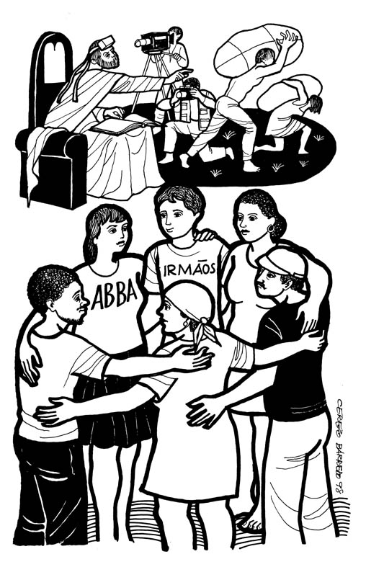

Realizzato dai giovani della Parrocchia S.Quirico di Bolano (Sa)

SCHEDA PER BAMBINI E RAGAZZI

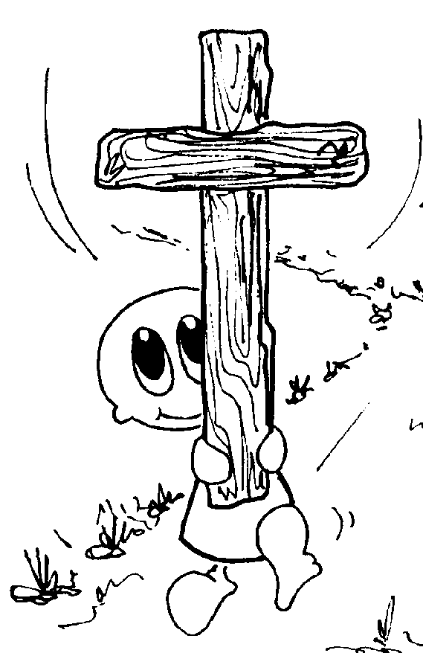AMBIENTAZIONE: una croce grande (al centro della stanza), un cero acceso, tanti lumini quanti sono i ragazzi del gruppo e un cesto con dei fiori di cartoncino (su ogni lumino e sul seme del fiore è scritto il nome di un missionario ucciso nel 2011 e di altri missionari uccisi negli anni precedenti se il gruppo è molto numeroso).

OBIETTIVO: riflettere e comprendere il significato del martirio oggi e le forti motivazioni che hanno spinto i missionari martiri a restare fedeli al Vangelo anche a costo della propria vita.

MESSAGGIO: i missionari martiri non sono persone che hanno disprezzato la vita ma piuttosto sono cristiani che hanno scoperto che la vita è una ricca possibilità ricevuta gratis da Dio e va vissuta giorno dopo giorno con responsabilità condividendola con i fratelli e le sorelle di tutto il mondo.

PREGHIERA INIZIALE
Ho la vita. Sai, Signore, è così normale che non ci penso mai. Eppure non l’ho voluta io: me la sono trovata tra le mani. È una vita strana, un po’ stretta, un po’ larga. È una vita ordinaria, eppure per me unica, eccezionale. È una vita condita da mille talenti ricevuti gratis, che possono nascondere sotto terra o investire nel respiro del mondo. È una vita che incrocia quella degli altri: ogni gesto, ogni parola, ogni desiderio va a toccare un’altra vita rendendola più bella o più brutta. È una vita che vorrebbe essere maiuscola, Vita per sempre. È una vita che ha sentito parlare di Te. Tu, o Dio, l’hai promessa così. A Te possiamo credere, perché ha già fatto il primo passo, riempiendo il nostro zaino di cose belle e di possibilità.

GUARDIAMO LA REALTA’
Quali cose consideri così importanti da essere disposto a difenderle/salvaguardarle anche a caro prezzo (con la derisione degli amici, sacrifici, privazioni, tempo libero...)?
Disegnare una tabella a due colonne scrivendo nella prima colonna le cose da difendere/salvaguardare (ad es. il mio videogames preferito, l’amicizia del mio miglior amico, il mio animaletto, l’amore dei miei genitori, il programma/film preferito, l’ultimo cellulare, la mia fede in Gesù, un paio di scarpe alla moda, la verità su una persona/episodio...) lasciando alcune righe vuote per dare la possibilità ai ragazzi di aggiungerne delle altre; nella seconda colonna i ragazzi scriveranno per ciascuna di esse il caro prezzo che sono disposti a pagare pur di difenderle. Infine i ragazzi numereranno le cose nel loro ordine di importanza.
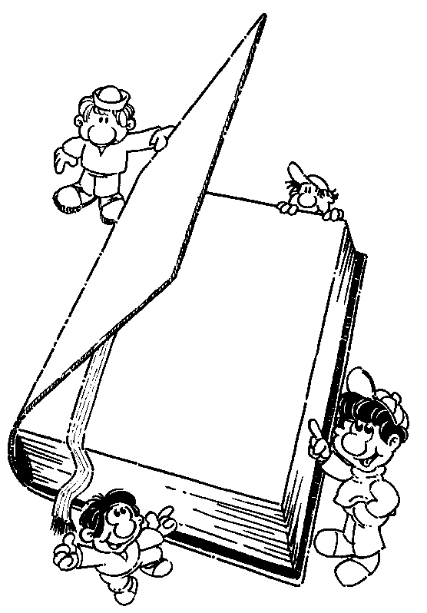IN ASCOLTO DELLA PAROLA
Dal Vangelo secondo Marco 8,34-38
“...Se qualcuno vuol venire dietro a me, rinneghi se stesso, prenda la sua croce e mi segua. Perché chi vuole salvare la propria vita, la perderà; ma chi perderà la propria vita per causa mia e del Vangelo, la salverà...”.
LA VITA ALLA LUCE DELLA PAROLA
La leggenda del bambù. C’era una volta un bellissimo e meraviglioso giardino. Era situato a ovest del paese, in mezzo al grande regno. Il Signore di questo giardino aveva l’abitudine di farvi una passeggiata ogni giorno, quando il caldo della giornata era più forte. C’era in questo giardino un bambù di aspetto nobile. Era il più bello di tutti gli alberi del giardino e il Signore amava questo bambù più di tutte le altre piante. Anno dopo anno, questo bambù cresceva e diventava sempre più bello e più grazioso. Il bambù sapeva bene che il Signore lo amava e ne godeva. Un bel giorno il Signore si avvicinò al suo albero amato e l’albero, in grande venerazione, chinò la sua testa: Il Signore gli disse: “Caro bambù, ho bisogno di te”. Sembrò al bambù che fosse venuto il giorno di tutti i giorno, il giorno per cui era nato. Con grande gioia ma a bassa voce il bambù rispose: “Oh Signore, sono pronto: Fa di me l’uso che vuoi!”. “Bambù – la voce del Signore era addolorata – per usarti devo abbatterti”; il bambù fu spaventato, molto spaventato: “Abbattere me, Signore, che hai fatto diventare il più bel albero di tutto il giardino? No, per favore, no! Usami per la tua gioia, Signore, ma, per favore, non abbattermi”: “Mio caro bambù – disse il Signore, e la sua voce era più triste – se non posso abbatterti, non posso usarti”. Nel giardino ci fu allora un grande silenzio. Il vento non tirava più, gli uccelli non cantavano più. Lentamente, molto lentamente, il bambù chinò ancora di più la sua testa meravigliosa. Poi sussurrò: “Signore, se non puoi usarmi senza abbattermi, fa di me quello che vuoi e abbattimi”. “Mio caro bambù – disse di nuovo il Signore – non devo solo abbatterti, ma anche tagliarti le foglie ed i rami”. “Oh Signore – disse il bambù – non farmi questo: lasciami almeno le foglie e i miei rami”. “Se non posso tagliarli, non posso usarti”. Allora il sole si nascose e gli uccelli ansiosi volarono via, il bambù tremò e disse, appena udibile: “Signore, tagliali!”
“Mio caro bambù, devo farti ancora di più. Devo spaccarti in due e strapparti il cuore. Se non posso farti questo non posso usarti”. Il bambù non poté più parlare. Si chinò a terra. Così il Signore del giardino abbatté il bambù, taglio i rami, levò le foglie, lo spaccò in due e ne estirpò il cuore. Poi portò il bambù alla fonte di acqua fresca vicino ai suoi campi inariditi. Là, delicatamente, il Signore dispose l’amato bambù a terra: un’estremità del tronco la collegò alla fonte; l’altra la diresse verso il campo arido. La fonte dava acqua, l’acqua si riversava sul campo che aveva tanto aspettato. Poi fu piantato il riso, i giorni passarono, la semenza crebbe e il tempo della raccolta venne.
Così il meraviglioso bambù divenne realmente una grande benedizione in tutta la sua povertà e umiltà.
(Da un racconto popolare cinese)
Quando era ancora grande e bello e grazioso, viveva e cresceva soltanto per se stesso e amava la propria bellezza. Al contrario ora, nella sua condizione di povertà, era divenuto un canale, che il Signore usava per rendere fecondo il suo Regno.

Per riflettere
- Perché il bambù si sentiva tanto amato dal Signore del giardino?
- Come reagì quando il suo Signore gli disse che aveva bisogno di lui?
- Perché la sua grande gioia iniziale scompare ad ogni richiesta del Signore?
- Cosa, secondo te, alla fine spinge il bambù a sacrificare tutta la sua nobiltà e bellezza per compiacere il suo padrone?
- E tu, cosa avresti fatto al suo posto? Come puoi donare tutto te stesso per essere benedizione per chi ti circonda?

PREGHIERA FINALE
Mentre si esegue un canto ciascun ragazzo prende un fiore dal cesto e, dopo aver scritto sui petali una parola/preghiera di gratitudine per quanto quel missionario ha fatto per Gesù, per la Chiesa, per il mondo, lo incolla sulla croce e accende al cero il lumino con il nome del missionario per il quale ha pregato.
Al termine dell’incontro ognuno porterà a casa il lumino impegnandosi a pregare per quel missionario martire, con tutta la famiglia, il 24 marzo, una volta a settimana o al mese, nel giorno della sua uccisione....

SCHEDA PER GIOVANISSIMI E GIOVANI

AMBIENTAZIONE: La stanza è tappezzata con i volti dei missionari uccisi nel 2011 o negli anni precedenti, con una breve biografia o qualche frase che presenta il loro impegno nella quotidianità. É possibile utilizzare anche i pannelli della mostra “Testimoni dai continenti” disponibile sul sito www.giovani.missioitalia.it. Accanto ad ogni figura di missionario martire è attaccato un bersaglio. Le sedie sono disposte in cerchio, al centro è posta la croce e un cesto con dei foglietti con i nomi dei missionario uccisi del 2011 o se il gruppo è molto numero anche degli anni precedenti.

OBIETTIVO: riflettere e comprendere il significato del martirio oggi e le forti motivazioni che hanno spinto i missionari martiri a restare fedeli al Vangelo anche a costo della propria vita.

MESSAGGIO: i missionari martiri non sono persone che hanno disprezzato o rifiutato la propria vita ma sono cristiani che hanno scelto la vita, quella vera che viene da Dio. Sono degli innamorati di Dio, che hanno messo Cristo al centro della loro vita e, per essere fedele a questa scelta e a ciò che essa ci chiede quotidianamente, hanno sacrificato anche la propria esistenza terrena.

PREGHIERA INIZIALE
Non crederemo mai al diritto del più forte, al linguaggio delle armi, alla forza dei potenti. Signore noi vogliamo credere ai diritti della persona umana, alla forza dei non-violenti. Non crederemo mai che non dobbiamo occuparci di quanto succede lontano da noi. Signore, noi vogliamo credere che il mondo intero è casa nostra. Non crederemo mai che noi possiamo combattere l’oppressione altrove, se tolleriamo l’ingiustizia vicino a noi. Signore, noi vogliamo credere che non saremo mai liberi fintanto che una sola persona è in schiavitù. Non crederemo mai che la guerra e la fame sono inevitabili e la pace inaccessibile. Signore, noi vogliamo credere alle piccole azioni, all’amore che crea pace sulla terra. Osiamo credere, sempre e malgrado tutto, in un’umanità nuova. Signore , noi osiamo credere al tuo sogno: nuovi cieli e nuova terra, in cui abiteranno la giustizia e l’amore.
Per questo ti sei sacrificato, e noi continuiamo oggi il Tuo sacrificio.

GUARDIAMO LA REALTA’
Mentre si sente la canzone Uno dei tanti (tratta dal cd Libera la Parola di F. Colombo, Fuori Schema, A. Benedetti e G. Anselmi e disponibile in formato mp3+spartito sul sito www.giovani.missioitalia.it) i membri del gruppo sono invitati a camminare liberamente e lentamente nella stanza visionando le foto e leggendo le biografie/frasi. Dopo alcuni minuti si ritorna seduti in cerchio per continuare l’incontro.
Disegnare un grande bersaglio per ciascun membro del gruppo. In ogni cerchio, ciascun giovane scriverà le cose che ritiene più importanti nella propria vita. Al centro la cosa a cui non rinuncerebbe per nulla al mondo, per la quale sarebbe disposto anche a dare la propria vita e poi, a cerchi concentrici, le altre in proporzione al valore.

IN ASCOLTO DELLA PAROLA
Dal Vangelo secondo Marco 8,34-38
“...Se qualcuno vuol venire dietro a me, rinneghi se stesso, prenda la sua croce e mi segua. Perché chi vuole salvare la propria vita, la perderà; ma chi perderà la propria vita per causa mia e del Vangelo, la salverà...”.

Difficoltà, minacce, persecuzioni fanno parte del quotidiano delle nostre comunità qui a Roma. Per questo motivo, molti si spaventano e vanno in crisi, il che è comprensibile. Ma il nostro più grande desiderio e la nostra gioia maggiore è seguire Gesù in questi momenti critici. Per questo il nostro riferimento a Gesù è costante. Per esempio, alle comunità piace meditare e attualizzare quelle parole di Gesù: “Se qualcuno vuol venire dietro di me, rinneghi se stesso, prenda la sua croce e mi segua” (Mc 8,34). Questo significa superare davvero la paura, rischiare la vita per la causa del Vangelo (Mc 8,25). Sì, per noi il vero senso della vita è seguire Gesù. Questo vale più di tutte le ricchezze del mondo (Mc 8,36). Non è la croce per la croce che ci interesa, ma la croce a causa della nostra fedeltà a Gesù. La croce in se è maledizione (Dt 21,23). Ciò che dà senso al peso della croce è la fedeltà, il seguire Gesù. (L. Mosconi. Vangelo di Gesù Cristo secondo Marco. Ed. EMI)
Per Gesù l’annuncio della croce, su cui calca la mano, è una scelta che fa in coerenza con la modalità di realizzare la sua missione, e aggiunge che quello non sarebbe stato unicamente il suo destino. Chiama a seguirlo in questo cammino di donazione e di rischio qualsiasi persona che sia disposta ad accettarlo. È un appello tuttora di difficile comprensione e capace di intimorire molti. C’è stato chi ha inteso l’invito di Gesù a “prendere la propria croce” come una richiesta ad assumere le sofferenze e i problemi della vita. La croce, in questo caso, sarebbe tutto ciò che ci fa soffrire. La prospettiva evangelica non è questa. Per Gesù, la croce ha senso solo in funzione della missione e in quanto questa lo esige. La croce sta per i rischi e le rinunce necessarie in vista di realizzare la missione di testimoniare il regno dei cieli. Storicamente, per Gesù, assumere la croce significò anche correre il pericolo di essere confuso con uno zelota e di essere, per questo, condanato dai romani. Anche per i suoi discepoli la croce implica un impegno che, pur superando di gran lunga il piano della politica, comporta una dimensione sociopolitica. “Rinnegare se stessi” significa allora essere capaci di abbandonare anche le più leggitime aspirazioni personali, per testimoniare il Regno e i valori che esso esprime: accettare di perdersi, se questo è richiesto per l’affermazione degli altri, accettare di morire, se questo è condizione per il dispiegarsi della vita in tutta la sua ricchezza (M. Barros. Il baule dello scriba. Ed. EMI).

LA VITA ALLA LUCE DELLA PAROLA
Invitare i membri del gruppo a rileggere le figure dei missionari martiri e a scrivere su un post-it una cosa che ciascun missionario martire ha messo al centro della propria vita attaccandolo sul bersaglio. Dopo essersi confrontati su quanto scritto sui post-it, risistemarli in proporzione al valore che quelle cose hanno avuto nella vita del martire costruendo così, per ogni figura, il “bersaglio del missionario martire”.
Confrontare il proprio bersaglio con quelli dei missionari martiri e trascrivere su un post-it di colore diverso solo quelle cose che, alla luce del Vangelo e delle testimonianze, si vuole continuare a mettere al centro della propria vita.
Compilare il bersaglio del gruppo o del giovane missionario attaccando i più importanti post-it presi sia dai bersagli dei missionari martiri sia da quelli della propria vita certi che, come scriveva Tertulliano, “il sangue dei martiri è seme di nuovi cristiani”.

PREGHIERA FINALE
Mentre si esegue un canto ciascun giovane prende un foglietto dal cesto e, liberamente dirà una parola/preghiera di gratitudine per quanto quel missionario ha fatto per Gesù, per la Chiesa, per il mondo. Al termine dell’incontro ognuno porterà a casa il foglietto impegnandosi a pregare per quel missionario martire, con tutta la famiglia, il 24 marzo, una volta a settimana o al mese, nel giorno della sua uccisione....

SCHEDA PER ADULTI E FAMIGLIE

AMBIENTAZIONE: La stanza è tappezzata con i volti dei missionari uccisi nel 2011 o negli anni precedenti, con una breve biografia o qualche frase che presenta il loro impegno nella quotidianità. É possibile utilizzare anche i pannelli della mostra “Testimoni dai continenti” disponibile sul sito www.giovani.missioitalia.it . Accanto ad ogni figura di missionario martire è attaccato un bersaglio. Le sedie sono disposte in cerchio, al centro è posta la croce e un cesto con dei foglietti con i nomi dei missionario uccisi del 2011 o se il gruppo è molto numero anche degli anni precedenti.

OBIETTIVO: riflettere e comprendere il significato del martirio oggi e le forti motivazioni che hanno spinto i missionari martiri a restare fedeli al Vangelo anche a costo della propria vita.
MESSAGGIO: per i missionari martiri farsi carico della realtà non è stato masochismo né mero desiderio mistico di identificarsi con il Cristo crocifisso, ma la conseguenza derivante dal seguire quel Cristo, ovvero dal praticare la misericordia sino alla fine, e pertanto senza rifuggire da conflitti e rischi.

PREGHIERA INIZIALE
Signore Gesù, ci hai chiamato alla vita per proporci l’amore, dando ad ognuno una vocazione specifica per vivere l’amore. A che vale la vita se non la si dona? Che senso ha se non è una risposta gioiosa ad un progetto d’amore, ad una chiamata? Tu ci ricordi che ogni vocazione richiede radicalità, non mezze misure; esige povertà di spirito, donazione, disponibilità a rendere l’altro felice, ad attuare la tua volontà. Il mare è fatto di tante gocce, il deserto di tanti granelli di sabbia, così è di chi vuol seguirti, Signore, tanti passi dietro di te, anche se non tutto si riesce subito a comprendere. Donaci, Signore, la forza di cominciare. Amen. (M. G. Franco)

GUARDIAMO LA REALTA’
- Qual è la croce che pesa su di me e che rende pesante la mia vita? Come la porto?
- Ho mai chiesto al Signore: “Cosa vuoi tu da me?”. Quali risposte mi sono dato?

IN ASCOLTO DELLA PAROLA
Dal Vangelo secondo Marco 8,34-38
“...Se qualcuno vuol venire dietro a me, rinneghi se stesso, prenda la sua croce e mi segua. Perché chi vuole salvare la propria vita, la perderà; ma chi perderà la propria vita per causa mia e del Vangelo, la salverà...”.

Queste parole esprimono la radicalità di una scelta che non ammette indugi e ripensamenti ma che produce frutti mirabili di santità e di martirio. Gesù ci chiede di scegliere coraggiosamente la sua stessa via e di sceglierla anzitutto "nel cuore" poiché da noi dipende la volontà di essere obbedienti come Lui al Padre e pronti ad accettare fino in fondo il progetto che Egli ha per ciascuno. Ci chiede di rinnegare noi stessi, di rinunciare ai nostri progetti, spesso limitati e meschini, per accogliere quelli di Dio e intraprendere il cammino della conversione. Non chiede di rinunciare a vivere, ma di accogliere una novità e una pienezza di vita che solo Lui può dare. L'uomo ha radicata nel profondo del suo essere la tendenza a "pensare a se stesso", a mettere la propria persona al centro degli interessi e a porsi come misura di tutto. Chi va dietro a Cristo rifiuta, invece, questo ripiegamento su di sé e non valuta le cose in base al proprio tornaconto, considera la vita vissuta in termini di dono e gratuità, non di conquista e di possesso. La vita vera, infatti, si esprime nel dono di sé, frutto della grazia di Cristo e la croce diviene il segno dell'amore e del dono totale. Portarla dietro a Cristo vuol dire unirsi a Lui nell'offrire la prova massima dell'amore. Una croce intesa non come espressione di mortificazione e rinuncia, non il dover sopportare con pazienza le piccole o grandi tribolazioni quotidiane, né, ancor meno, un'esaltazione del dolore come mezzo per piacere a Dio. Il cristiano non ricerca la sofferenza per se stessa, ma l'amore. Con l'invito seguimi Gesù ripete ai suoi discepoli non solo “prendimi come modello”, ma anche “condividi la mia vita e le mie scelte, spendi insieme con me la tua vita per amore di Dio e dei fratelli”. La scelta è dunque tra essere e avere, tra una vita piena e un'esistenza vuota, tra la verità e la menzogna.

LA VITA ALLA LUCE DELLA PAROLA
- Rinnegare se stessi, cosa vuol dire oggi per me? Sono capace di liberarmi dai miei interessi e progetti personali, per assumere il progetto di vita di Gesù? Cosa sono disposto ad abbandonare?
- Sono convinto che prendere la propria croce non è sopportare le piccole o grandi tribolazioni quotidiane, né l’esaltazione del dolore come mezzo per piacere a Dio ma il prezzo che paga chi è capace di essere fedele al Vangelo fino in fondo, di credere e di amare senza mezze misure? Quale è la croce che il Signore mi chiede di portare?
- Guadagnare la vita o perdere la vita; guadagnare il mondo intero o perdere l’anima; vergognarsi del Vangelo o professarlo pubblicamente. Come avviene questo oggi nella mia vita? Quanto incide sul coraggio della testimonianza evangelica la paura dell’isolamento o la perdita di privilegi e interessi personali?

LA VITA DELLA COMUNITA’ ALLA LUCE DELLA PAROLA
Dove trovare, nella nostra debolezza e fragilità umana, l’energia inesauribile per fare di questa libertà un dono che si fa carico delle sofferenze altrui, dimenticando persino noi stessi? La risposta è: nell’eucaristia. Essa dà forma a una chiesa, a una comunità di discepoli veramente misericordiosa, non solo in qualche circostanza, e capace di accettare di essere perseguitata, emarginata, anche martirizzata per mantenere fede a tale principio misericordioso... “Nel nostro mondo si applaude e si tollerano “opere di misericordia”, però non si accetta una chiesa configurata dal “principio misericordia”, il quale la conduce a denunciare i ladri che producono vittime, a smascherare la falsità con la quale coprono l’oppressione e animare le vittime per liberarsi da loro. In altre parole: i ladri del mondo anti-misericordioso tollerano che si curino ferite, ma non che si risani pienamente il ferito nè che si lotti perchè questi non cada di nuovo nelle loro mani. Quando questo accade la Chiesa viene minacciata, attaccata e perseguitata, il che è la verifica che la chiesa stessa si è lasciata guidare dal principio misericordia e non solo si è ridotta a compiere opere di misericordia. (A. Agnelli. La logica del pane. Ed. EMI).
- La tua chiesa locale/diocesana è ferma a compiere opere di misericordia o si lascia guidare dal principio misericordia?

PREGHIERA FINALE
Mentre si esegue un canto ciascun giovane prende un foglietto dal cesto e, liberamente dirà una parola/preghiera di gratitudine per quanto quel missionario ha fatto per Gesù, per la Chiesa, per il mondo. Al termine dell’incontro ognuno porterà a casa il foglietto impegnandosi a pregare per quel missionario martire, con tutta la famiglia, il 24 marzo, una volta a settimana o al mese, nel giorno della sua uccisione....

